ОСНОВИ СТВОРЕННЯ КОМП'ЮТЕРНИХ ПУБЛІКАЦІЙ
- . Пояснення матеріалу.

Верстка включає в себе мистецтво правильно розмістити на сторінці (смузі) тексти, зображення, логотипи, інші знаки, а також (особливо це стосується тексту) привести текст засобами верстальної програми в такий вигляд, щоб він повністю відповідав принципам верстки.
Одним із засобів створення публікацій є видавнича система MS Publisher, призначена для підготовки поліграфічних продуктів (публікацій, брошур, рекламних листівок, каталогів, книг).
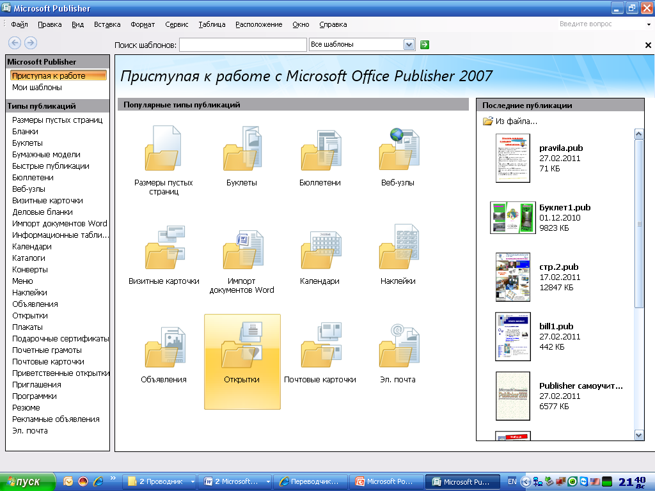
Відразу після запуску програми користувач потрапляє в обійми цілої армії послужливих Майстрів, які супроводжують його протягом всього процесу створення публікації. Процес цей в Publisher чи не повністю автоматизований. Користувачеві потрібно просто поставити програмі «дані» для роботи (вихідний текст і картинки) і вибрати потрібний тип публікації — все інше Publisher зробить сам. Потрібно лише час від часу дозволяти Майстрові перейти до наступного кроку, вибирати колірні схеми (їх Publisher пропонує більше 60-ти для кожного типу публікації) і варіанти розташування елементів у кожному документі. Можна повністю автоматизувати процес створення деяких простих публікацій: при першому запуску програма попросить вас ввести дані про себе і про фірму, падалі Publisher буде автоматично вставляти ці дані у відповідні поля публікації, надаючи вам можливість створювати ті ж візитні картки з допомогою декількох кліків мишки. Професіонали зазвичай не терплять подібного диктату з боку програми, ВЛЄ для користувача — це те що треба.
Теоретично, в Publisher можна створити і газету, і книгу, і навіть корпоративний веб-сайт. Однак поле діяльності, на якому програма виявляє себе краще за все - це так звана офісна графіка:
- візитні картки ■ бланки
- запрошення ■ програми
- оголошення ■ резюме
- афіші ■ листівки
- календарі ■ вітання
- конверти ■ календарі
■рекламні ■ етикетки,
■наклейки ■оголошення
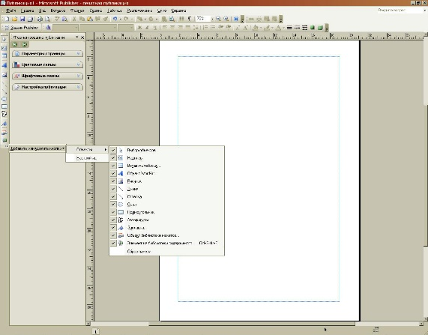
За допомогою Publisher можна скласти гарне привітання для друзів або жартівливий сертифікат, ідеально схожий на справжній. Використання Publisher дозволяє всього за кілька хвилин вирішувати завдання, для виконання яких у Word знадобляться кілька години.
Розглянемо інтерфейс програми.
Меню і панелі інструментів практично не відрізняються від тих, з якими ви працювали у інших офісних програмах. ? Як називається панель, яка містить інструменти:
- для роботи з файлами?
- для форматування тексту?
Новою є панель Об'єкти, розміщена вертикально зліва, яка містить інструменти для вставки текстових блоків, зображень і таблиць.
Вікно Нова публікація дозволяє вибрати варіант публікації:
- публікація для друку - містить шаблони основних видів публікації, використовується для швидкого створення макету публікації;
- веб-вузли та електронна пошта - для створення веб-сайту чи веб-публікацій, які планується відправити як повідомлення електронною поштою;
- набори макетів - містить впорядковані за кольоровим рішенням макети публікацій;
- порожні публікації - для створення власного макету публікації.

ІІІ. Формування навичок і вмінь.
Завдання 1. Створити вітальну листівку.
План створення публікації (листівки)
- Підібрати матеріал для створення листівки.
- Обміркувати розміри листівки, її фон.
- Продумати розташування об’єктів на робочій області.
- Визначити кількість використовуваних кольорів.
- Вибрати використовувані шрифти, визначити стилі.
- Приступити до створення ублікації
VI. Підсумки уроку.
V. Домашнє завдання.
Завдання. Cтворити власну візитку.

